Рөстәм Миңнеханов: “Әлки үсештә, мөмкинлекләрегез тагын да югары”

Татарстан Республикасы Хөкүмәте йортында узган киңәшмәдә район башлыгы Александр Никошин Әлки төбәгенең социаль-икътисад үсешен тотрыклы тәэмин итү чаралары хакында доклад белән чыгыш ясады.Әлеге утырышта Татарстан Рәисе Рөстәм Миңнеханов катнашты.
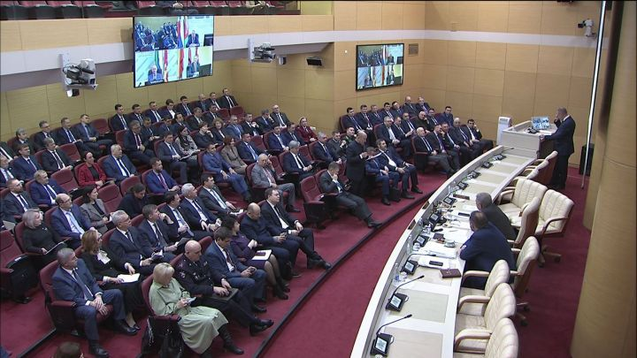

Республика җитәкчесе: ”Соңгы елларда Әлки районында сизелерлек уңай үзгәрешләр күзәтелә.Бигрәк тә терлекчелектә алга киттегез – һәр көнне 200 әр тонна сөт җитештерәсез”, – диде.
Шулай ук бу юнәлештә үсеш өчен резервлар булуы да әйтелде.
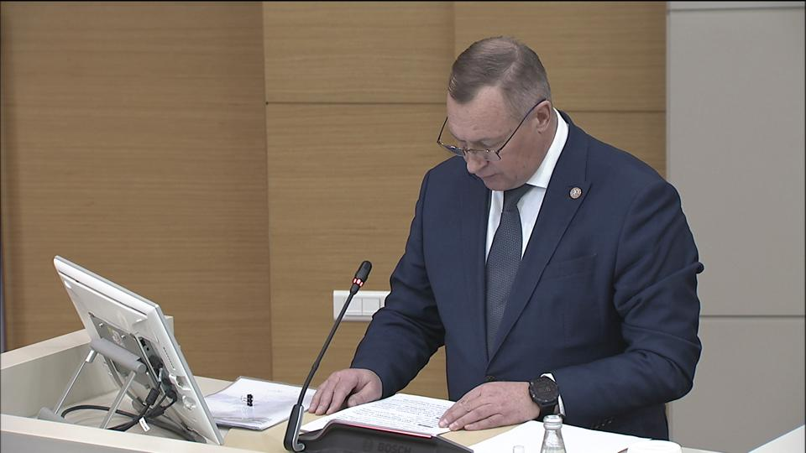
Районда эшмәкәрләрнең электрон сәүдәдән киңрәк файдалана башлавы уңай бәяләнде. ”Алтын үзән” махсус икътисад зонасында эшләр алга бара. Мәгариф өлкәсендә татар, чуаш телләрендә балаларга белем, тәрбия бирүдә әйбәт үзгәрешләр күзәтелә, диделәр.
Рөстәм Миңнеханов йомгаклау сүзендә: ”Сез Александр Федорович, тәҗрибәле җитәкче. Район социаль-сәнәгать ягыннан үсештә. Рәхмәт Иван Иванович Казанковка да. Ул – туган ягының, үз милләтенең чын патриоты. Аңа безнең хөрмәтебезне җиткерегез. Әлки районына, сезнең командага киләчәктә дә уңышлар телибез!”, – диде Татарстан Рәисе.

